

Провёл в 10 классе учитель физики УКП при ИК - 18
Макаров Н. А.

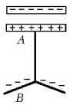

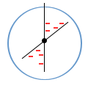
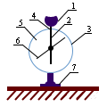
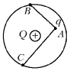

Тема «Закон Кулона»
Цель урока: познакомить учащихся с законом Кулона. Используя закон Кулона,
научиться решать задачи.

ХОД УРОКА:

1.Орг. момент.
2.Опрос домашней темы/по вопросам учебника/
3.Разбор дом .задач у доски.
4.Объяснение новой темы.

А) биография Ш.Кулона.

ШАРЛЬ ОГЮСТЕН КУЛОН
(1736— 1806)
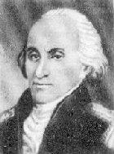
Французский физик Шарль Кулон родился в городе Ангулеме. После окончания средней школы он поступил на военную службу. В Париже прошел инженерную подготовку и был направлен на остров Мартинику для строительства укреплений. В 1772 г. Кулон вернулся во Францию и был назначен инженером по крепостным и водным сооружениям. Одновременно со службой он проводил научные исследования. Вначале его привлекли проблемы трения, кручения и сопротивления материалов.
Его имя стало известно в научном мире в 1777 г., когда он опубликовал ряд работ, в которых представил результаты экспериментов по измерению кручения волос, шелковых и металлических нитей.
За эти работы в 1781 г. Кулона избрали членом Парижской академии наук.
Пользуясь изобретенными им крутильными весами, Кулон детально исследовал взаимодействие одноименных и разноименных точечных электрических зарядов. Эти эксперименты привели к открытию в 1785 г. основного закона электростатики — закона Кулона . В своих опубликованных работах 1785—1789 гг. ученый показал, что электрические заряды всегда располагаются на поверхности проводника, ввел понятия магнитного момента и поляризации зарядов и т. д.
экспериментальные работы Кулона имели важное значение для создания теории электромагнитных явлений. Его именем названа единица количества электричества (Кулон).

Б) Объяснение закона Кулона.
1785 г. французским физиком Шарлем Кулоном установлен закон взаимодействия точечных зарядов.
Точечными зарядами называют заряженные тела, размеры которых, много меньше расстояния между ними.
Опыты Кулона
Проведя большое количество опытов (см. рис.1), Кулон установил, что в вакууме:
F ~ qq F ~ 1/R F ~ 1/R.
1. Крутильные весы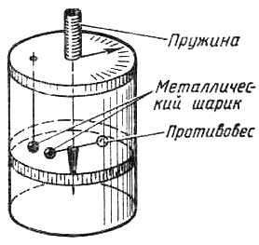
Сила взаимодействия двух точечных неподвижных заряженных тел в вакууме прямо пропорциональна произведению модулей зарядов и обратно пропорциональна квадрату расстояния между ними.
Кулоновская сила подчиняется III закону Ньютона: силы взаимодействия между зарядами равны по модулю и направлены противоположно друг другу вдоль прямой, соединяющей эти заряды. Кулоновские силы F — центральные силы.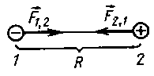
Разноименные заряды притягиваются. Одноименные заряды отталкиваются.
Единица заряда — кулон (1 Кл). Это заряд, проходящий за 1 с через поперечное сечение проводника при силе тока в 1 А. Минимальный заряд, существующий в природе,— заряд электрона: q = - 1,6.10 Кл

Коэффициент пропорциональности k, выраженный из закона Кулона:
. 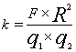
. Установлено, что если q = q = 1 Кл и R = 1 м, то в вакууме k = F = 9 * 10 Н. Т. е. k показывает, что два точечных заряда по 1 Кл каждый на расстоянии 1 м друг от друга в вакууме взаимодействуют с силой 9 * 10 Н.
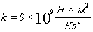

Диэлектрическая проницаемость среды
Диэлектрическая постоянная характеризует электрические свойства среды. Для любой среды > 1 и зависит от самой среды; 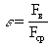

показывает, во сколько раз сила взаимодействия точечных заряженных тел в вакууме больше их сил взаимодействия в среде при прочих равных условиях.
Закон Кулона для среды:

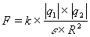
В системе СИ коэффициент k выражают через электрическую постоянную Е
, следовательно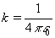 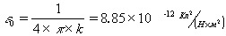

Закон Кулона для среды в СИ:
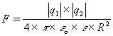

4.Разобрать алгоритм решения задач :
а) Расставить силы, действующие на точечный заряд, помещенный в электрическое поле, и записать для него уравнение равновесия или основное уравнение динамики материальной точки.
б) Выразить силы электрического взаимодействия через заряды и характеристики поля и подставить эти выражения в исходное уравнение.
Силы взаимодействия зарядов можно рассчитать или по закону Кулона, или по формуле F = qE, считая, что один из зарядов находится в поле другого. Второй способ сводится фактически к расчету электрического поля в той или иной точке пространства, где находится рассматриваемый заряд, им обычно пользуются в тех случаях, когда поля создаются протяженными заряженными телами. Используя последнюю формулу, следует иметь в виду, что она справедлива не только для точечного заряда, но и для заряженных протяженных тел.
в) Если при взаимодействии заряженных тел между ними происходит перераспределение зарядов, к составленному уравнению добавляют уравнение закона сохранения зарядов .
г) Далее, как обычно, надо записать вспомогательные формулы и полученную систему уравнений решить относительно неизвестной величины.
д) Проводя вычисления в задачах электростатики, полезно помнить, что множитель k = 1/(4π ε_{о}), входящий во многие расчетные формулы, равен k = 9 • 10 ⁹ Н× м²/Кл². Именно такое значение k. и нужно подставлять в эти формулы.

5.Закрепление новой темы – решение задач:

Пример 1. Два заряда +1.66⋅ 10⁻⁹ Кл и +3,33⋅ 10⁻⁹ Кл находятся на расстоянии 20 см друг от друга. Где надо поместить третий заряд, чтобы он оказался в равновесии?
Дано: q₁ = 1.66⋅ 10⁻⁹ Кл, q₂ = 3,33⋅ 10⁻⁹ Кл, r = 0,42 м, ε = 1.
Найти: r₁
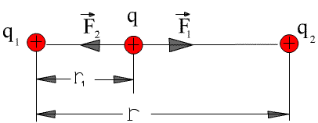
рис. 1
Решение. Точка, где надо поместить третий заряд q (положительный или отрицательный) лежит на линии, соединяющей эти заряды. Допустим, q - положительный заряд. На него действуют кулоновские силы F₁ и F₂ (рис. 1) со стороны зарядов q₁ и q₂. Заряд q находится в равновесии, значит . Значит в проекциях на ось X: F₁ – F₂ = 0 или F₁ = F₂. Учитывая, что
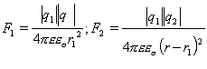
Получим
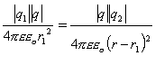=> 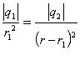
откуда 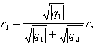r₁ = 0,08 м

6.Тестирование /в двух вариантах/
ВАРИАНТ № 1
1. Как изменится сила кулоновского взаимодействия двух точечных зарядов при увеличении каждого заряда в 2 раза, если расстояние между ними увеличить в 2 раза?
А. Увеличится в 16 раз
Б. Не изменится
В. Уменьшится в 2 раза
Г. Увеличится в 2 раза
2. Как изменится сила электростатического взаимодействия двух точечных электрических зарядов при перенесении их из вакуума в среду с = 4?
А. Уменьшится в 4 раза
Б. Увеличится в 4 раза
В. Не изменится
3. Какое направление имеет вектор кулоновской силы, действующей на положительный заряд, помещенный в точку А? (рис. 1)
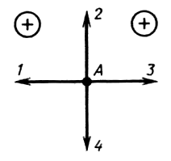
рис. 1
А. 1 Б. 2 В. 3 Г. 4
4. Какой вид в СИ имеет формула закона Кулона для среды с диэлектрической проницаемостью ?
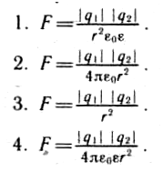
А. 1 Б. 2 В. 3 Г. 4
5. Два одинаковых металлических шара заряжены равными одноименными зарядами. Шарики привели в соприкосновение и раздвинули на прежнее расстояние. Во сколько раз изменилась сила взаимодействия?
А. Осталась прежней по величине и направлению
Б. Увеличилась в 2 раза
В. Уменьшилась в 2 раза
6. Два точечных электрических заряда взаимодействуют в воздухе на расстоянии 4 м с такой же силой, как в непроводящей жидкости на расстоянии 2 м. Определите диэлектрическую проницаемость непроводящей жидкости.
А. 2
Б. 4
В. 1/4
7. Два электрона находятся на расстоянии 1 мм один от другого. Что больше: сила электростатического взаимодействия или гравитационного взаимодействия?
А. Гравитационного взаимодействия
Б. Силы равны
В. Электростатического взаимодействия
8. Вблизи металлического шара поместили положительный точечный заряд. При этом оказалось, что электрическая сила, действующая на заряд, равна нулю. Найдите знак заряда шара.
A. q>0
Б. q=0
В. q<0

ВАРИАНТ № 2.
1. Как изменится сила кулоновского взаимодействия двух точечных зарядов при увеличении каждого заряда в 3 раза, если расстояние между ними уменьшить в 2 раза?
А. Увеличится в 6 раз.
Б. Уменьшится в 2 раза.
В. Увеличится в 36 раз.
2. Как изменится сила электростатического взаимодействия точечных электрических зарядов при перенесении их из среды с диэлектрической проницаемостью 7 в вакуум, если расстояние между зарядами останется неизменным?
А. Не изменится.
Б. Увеличится в 7 раз.
В. Уменьшится в 7 раз.
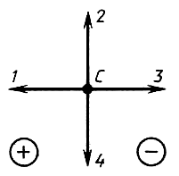
3. Два одинаковых металлических шара заряжены равными по модулю, но разноименными зарядами. Шарики привели в соприкосновение и раздвинули на прежнее расстояние. Во сколько раз изменилась сила взаимодействия?
А. Уменьшилась в 2 раза.
Б. Не изменилась.
В. Равна нулю. рис. 1
Г. Увеличилась в 2 раза.
4. Какое направление имеет вектор кулоновской силы, действующей на отрицательный
точечный заряд, помещенный в точку С?
А. 1. Б. 2. В. 4. Г. 3.
5. Какой вид в СИ имеет формула закона Кулона для вакуума?
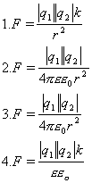
А. 1.
Б. 2.
В. 3.
Г. 4.
6. Сила взаимодействия между точечными зарядами равна 8 Н. Чему равна сила взаимодействия зарядов, если заряд каждого уменьшится в 2 раза?
А. 2 Н.
Б. 4 Н.
В. 8 Н.
7. Как изменится сила взаимодействия между зарядами, если расстояние между ними увеличить в 2 раза?
А. Увеличится в 2 раза.
Б. Уменьшится в 4 раза.
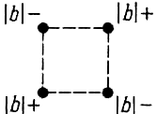
В. Увеличится в 4 раза.

8. Точечные заряды расположили в вершинах квадрата (рис. 2). Как они
взаимодействуют? А.Стягиваются к центру.
Б. Сходятся от центра.
B. Остаются в равновесии. рис. 2

8.Разбор тестирования – обобщение ошибок.
9.Выставление оценок в журнал.
10.Задание на дом .

